**Homilie – Vierde zondag van Pasen – jaar C *(Roepingenzondag)* 12.05.2019** *Handelingen 13, 14.43-52 / Apokalyps 7, 9.14b-17 / Johannes 10, 27-30*

In de paastijd lezen we elke zondag uit het boek van de Handelingen van de apostelen. We volgen de jonge kerk die nog in haar kinderschoenen staat. Zij leefden nog helemaal in een soort van paastijd, want er was de ervaring van dat totaal nieuwe, de vreugde en de kracht van het geloof in de verrezen Heer. Die levende Heer die ook nu nog altijd zegt: *‘Mijn schapen luisteren naar mijn stem en Ik ken ze en zij volgen Mij’*. Daarom leven we in deze tijd mee met de eerste christenen en met de apostelen die overal voor het eerst de blijde boodschap brachten van Jezus die gestorven was omwille van de zonden van de wereld, maar nu voor iedereen die in Hem geloofde bron was van eeuwig leven.

We kunnen ons die begintijd van de Kerk nauwelijks voorstellen. Er waren nog geen kerken. Er waren nog geen bibliotheken met theologische boeken. Zelfs nog geen Bijbel, tenminste zoals wij die kennen met het Nieuwe Testament erbij. Er was geen priesteropleiding, er waren geen liturgische boeken voor de eucharistie, geen wereldkerk met Rome als centrum. Alleen een handjevol bevlogen mannen die de toenmalige wereld introkken. Die zich door niets lieten afschrikken omdat ze vol waren van de Heer.

Het is verbazingwekkend hoe snel het geloof in Jezus Christus zich verspreidde door heel de bewoonde wereld van die dagen, het gebied rondom de Middellandse Zee. En dat ondanks het feit dat de apostelen en hun volgelingen regelmatig moesten vrezen voor hun leven. En de meesten van hen stierven uiteindelijk de marteldood.

Toch was hun boodschap niet te stuiten. Overal vonden ze gehoor. Zonder het enthousiasme en de onverschrokkenheid van de apostelen zouden wij nu niet als christenen leven en werken en samen Kerk zijn. We mogen dankbaar zijn voor wat zij als eerste verkondigers van de boodschap van Gods liefde en het eeuwig leven door Jezus Christus hebben teweeg gebracht.

Dat het geloof in Jezus Christus zich zo snel verspreid heeft, heeft natuurlijk ook met de heilige Geest te maken. Maar die Geest van God gebruikt onze menselijke geest. Die heilige Geest verlichtte het verstand van de apostelen. Maar het was wel hun inzicht en hun verstand. Zij gingen dan ook naar de synagogen van de joden. Overal in het Romeinse Rijk waren in de steden rondom de Middellandse Zee grote en kleine joodse gebedshuizen. Daar gingen de apostelen eerst naartoe, want ze waren zelf ook jood. En daar legden ze uit dat hun oude joodse geloof vervuld was door de komst van Jezus Christus in de wereld. En door zijn verrijzenis.

Nu waren het niet alleen joden die kwamen luisteren. Er kwamen ook vele belangstellende niet-joden, mannen en vrouwen die teleurgesteld waren in de heidense godsdiensten van die dagen, in de verering van natuurelementen, van beelden en van zinloze riten. Mannen en vrouwen die ook moeite hadden met het morele verval in de samenleving van die tijd. Ze waren aangetrokken door de moreel hoogstaande joodse levenswijze. Deze mensen werden 'godvrezenden' genoemd. De joodse Wet, de reinheidsgeboden, de koosjere keuken waren onhaalbaar voor hen, maar ze deelden met de joden in de synagoge het geloof in God en de bijbelse waarden van gerechtigheid en naastenliefde.

En het was precies die aanzienlijke groep 'godvrezenden' die door de verkondiging van de apostelen geraakt werden door het evangelie, de blijde boodschap van Jezus als de Christus. Die 'godvrezenden' zagen beter dan veel joden hoe Jezus Christus de lang verwachtte verlosser moest zijn. Zij zagen dat Jezus degene was die door zijn lijden, sterven en verrijzen een nieuwe tempel voor God had opgericht, niet van steen en met handen gemaakt, maar een tempel van de Geest, bestaande uit menselijke stenen.

Waarom ben ik zo uitvoerig ingegaan op de beginsituatie van de Kerk en het feit dat de apostelen zo'n vruchtbare bodem vonden voor het Evangelie? Omdat we als christenen en als Kerk in elke tijd met dezelfde vraag geconfronteerd worden. Kijken we de goede kant uit? Zien wij in onze tijd kansen voor het Evangelie? Als we alleen maar kijken naar de tijd dat het christelijk geloof hier bij ons zo vanzelfsprekend was, of als we alleen maar treuren over de achteruitgang van de invloed van de Kerk op onze samenleving, dan zullen we nooit oog krijgen voor de kansen die er nu liggen om evangelie te verkondigen. Als we alleen maar krampachtig vasthouden aan wat we nog hebben, met angst om ook dat laatste restje te verliezen, dan gaat al onze energie daaraan verloren.

Laten we zoals de apostelen ons verstand en ons inzicht gebruiken. Waar liggen de kansen om ons geloof ter sprake te brengen? Waar sluimert er onder de mensen een verlangen naar God? Hebben we daar oog voor? Hebben we het daar met elkaar over? Wat raakt onszelf als mensen van deze tijd het meest in ons geloof in de verrezen Heer? Waar worden wij enthousiast over?

Als wij oog hebben voor de kansen die er nu zijn, als we zelf enthousiast en fier zijn op ons geloof, dan zal de heilige Geest ook in onze tijd de harten van mensen openen voor Jezus Christus, de goede Herder, en voor de levende God die wij 'Onze Vader' mogen noemen.

Zou dat niet ons aller roeping zijn? Wanneer wij zelf de roepstem van de Goede Herder verstaan, dan mogen we erop vertrouwen dat Hij ook anderen roept om hun hart voor Hem te openen. Angst en ongeloof leveren slechts meer ongeloof op. Maar geloof oogst uiteindelijk vroeg of laat geloof.

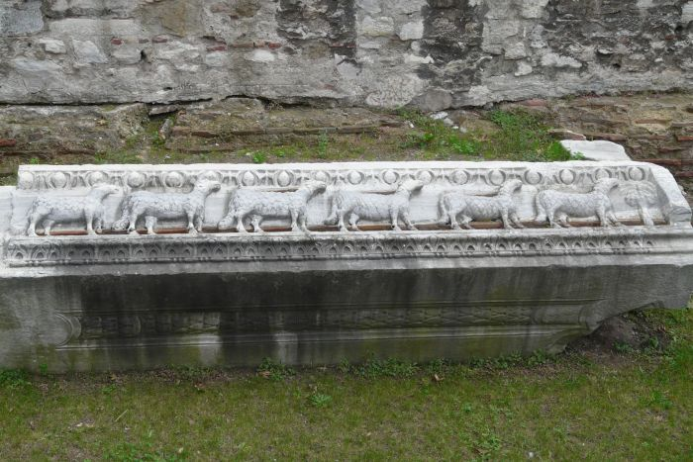

*‘Mijn schapen luisteren naar mijn stem’, sculptuur, ca. 500, Aya Sofia, Istanbul, Turkije.  
Ben ik een van de schapen? Is Zijn stem ook vandaag nog te horen?   
Het christelijke karakter van de afbeelding met zes schapen wordt onderstreept doordat de bolletjes boven de schapen onderling verbonden zijn door kruisjes. En die bolletjes zelf? Zijn dat granaatappels? Zij zijn van oudsher symbool van goddelijke genade, vanwege de overvloedige rijkdom aan pitjes.*

*Jan Verheyen – Lier.*

*4de zondag van Pasen C – 12.5.2019*

*(Inspiratie: o.a. Werkboek Zondagsliturgie, nr. 4, april/mei 2019, Gooi&Sticht)*